Straks doet het geen pijn meer

Dirk Bracke

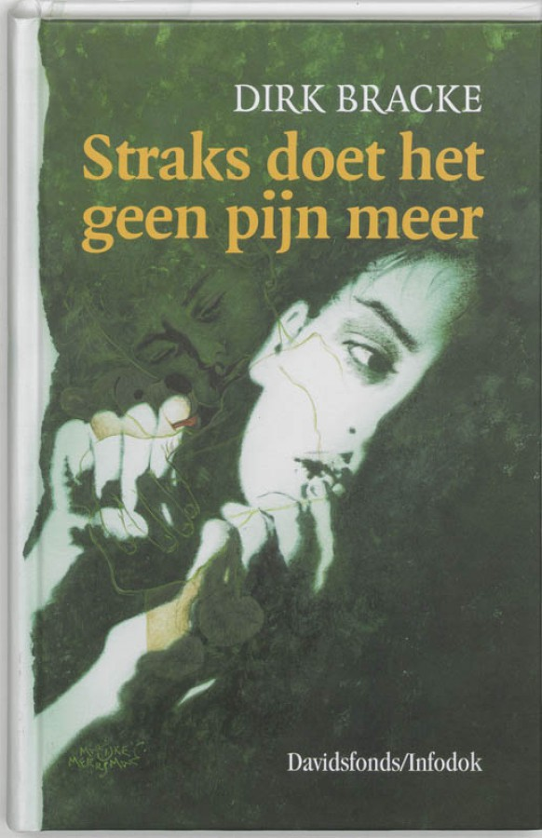

Door: Manon Hendriks

Klas: M3B

Docent: mevrouw van Boekel

Inleverdatum:

Gegevens van het boek

* De titel van het boek: Straks doet het geen pijn meer
* De auteur: Dirk Bracke
* De omslagillustratie: Marijke Meersman. De ontwerper van de omslag is: Peer Maeyer
* Uitgeverij: Davidsfonds
* Eerste druk: de eerste druk is in 2001 geweest. Welke datum precies kan ik nergens vinden.
* Bekroningen: in 2002 bekroont door de Nederlandse kinderjury. Dat is een literatuurprijs die jaarlijks wordt weggegeen aan het best verschenen kinderboeken. Het wordt ingedeeld op leeftijd.

De auteur: Dirk Bracke

Dirk Bracke is een Belgische schrijver van jeugd boeken. Hij is geboren op 4 Juni 1953 (64 jaar). Hij heeft vroeger een handels opleiding gedaan op het Sint-Niklaas, en ging werken op een postsorteercentrum. Later werd hij fulltime schrijver. In 1993 verscheen zijn eerste boek: Steen daarna volgde Blauw is bitter en nog vele andere boeken. Zijn onderwerpen gaan meestal over maatschappelijke problemen zoals: kinderprostitutie, drugsverslaafde jongeren, echtscheidingen, seksueel geweld, afpersing, brutaliteit en nog meer. Als hij een boek wil gaan schrijven doet hij uitbereid onderzoek naar dat onderwerp. Bijvoorbeeld voor het boek Black reed hij mee in politiepatrouilles door Brussel om inzicht te krijgen over het leven van jeugdbendes. Hoe erg de situatie ook kan zijn hij schrijft het letterlijk tot in de details, het kunnen daarom ook wel heftige boeken zijn. Ik vind het werk van Dirk ook wel lijken op het werk van Carrie Slee omdat zij de realiteit beschrijven. Dirk doet wel meer onderzoek en daarom vind ik dat Dirk spannendere boeken schrijft.

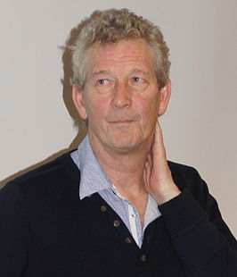



Inhoud van het boek

Friedl is een meisje van 14 jaar oud. Ze heeft een broer en een zus van 17 en 18 jaar oud. Ze wonen alle drie bij hun moeder en haar vriend. Omdat haar ouders gescheiden zijn gingen de drie kinderen elk weekend bij Nico hun vader logeren. Aangezien Friedl het lievelingetje was van haar vader kozen haar broer en zus toen ze 12 werden om niet meer bij hun vader te komen, maar om bij hun moeder en haar vriend te gaan wonen.  
  
Zodra haar broer en zus niet meer bij hun vader logeerde veranderde haar vader heel snel. Hij was niet meer de lieve vader waar ze alles van mocht doen en waar ze overal van naar toe mocht. Friedl moest bij hem in het grote bed slapen, maar niet om de gezelligheid. Haar vader begon haar te misbruiken en als ze niet meewerkte werd ze geslagen. Na een tijdje werd ze door haar vader zelfs verkracht en mocht ze niks tegen haar moeder zeggen.  
  
Op school leert Friedl een meisje kennen, zij heet Marie. Marie wordt gepest door 3 jongens, omdat ze rood haar heeft. Friedl en Stef krijgen verkering elke keer dat Stef wil vrijen klapt Friedl dicht, omdat haar de herinneringen van haar vader te binnen schieten. Friedl krijgt ook het gevoel dat Marie Stef wil inpikken. Op een avond als Stef wil vrijen maar Friedl weer niet maken ze het uit. Steeds als ze een groene auto tegen komen schrikt Friedl, omdat ze denkt dat Nico is.  
  
Friedl wil al een tijdje hulp zoeken, maar elke keer dat ze voor het jongeren advies centrum durft ze niet naar binnen te lopen. Tot er een keer een vrouw voor de deur staat die haar binnen laat. Ze vertelt daar het hele verhaal en vraagt de man en vrouw of ze het niet willen vertellen aan haar moeder, maar toch krijgt haar moeder een brief thuis van het jongerenadviescentrum. Eerst geloofd haar moeder het niet, maar uiteindelijk toch wel. Samen met haar moeder gaat ze weer naar het jongerenadviescentrum om een oplossing te zoeken. Uiteindelijk wordt er tegen Nico een rechtszaak aan gemaakt.   
  
Nico blijft alles ontkennen tot hij op een avond Friedl op belt om te vragen of ze komt zodat hij alles uit kan leggen, als ze samen met haar moeder naar Nico gaan doet niemand de deur open uiteindelijk ziet de moeder van Friedl dat de deur open is. Ze gaan naar binnen en zien Nico dood in de kamer liggen. Hij heeft zelfmoord gepleegd

Bespreking van het boek

* Soort verhaal
  + - Een jeugdroman
* Plaats waar het verhaal zich afspeelt
  + - Het is een beetje overal, bij Friedl thuis, op school, en in de kadul
* Tijd waarin het verhaal zich afspeelt
  + - Het verhaal speelt zich nu af. De schrijver maakt veel gebruik van flashbacks. Friedl heeft veel meegemaakt in haar jeugd. En om het verhaal goed te snappen moet je weten wat er is gebeurd. Ze droomt ook wel is oer de toekomst.
* Hoofdpersonen
  + - Friedl is de hoofdpersoon. Zij wordt misbruikt door de vader. Omdat hij haar dat aan heeft gedaan kan ze nergens anders meer aan denken. Als haar vriendje haar dan probeert aan te raken verkrampt ze in een. Friedl is een onzeker meisje. Ze vindt het moeilijk om hulp te vragen, ze houdt haar geheim dan ook heel lang voor zichzelf. Ze kan zich lang sterk en groothouden. Ergens is ze ook bang dat ze haar vader tegen komt of dat ze haar vriendje teleurstelt. Ze is ongelukkig, ze wilt veel alleen door wat haar vader haar heeft aangedaan kan ze veel niet doen. Ze is ook wel een jaloers typje, vooral op Marie zij wil haar vriendje afpakken. Op een gegeven moment weet ze niet meer wat ze moet doen en vraagt ze toch om hulp, ze heeft van die keuze lang spijt maar dan komt allen toch nog goed
* Bijfiguren
  + - Nico: Nico is de vader van Friedl. Hij trekt Friedl is zijn lieveling kind. Hij gaat haar misbruiken en verkracht haar meerdere malen. Als er dan aangifte tegen hem gedaan worden ontkend hij alles.
    - Marie: onzeker meisje wordt gepest. Friedl helpt haar, maar als Friedl merkt dat ze verliefd is op haar vriendje is de vriendschap snel klaar.
    - Kevin, Jonathan en Grace: Pesters van Marie
    - Lies en Seb: oudere broer en zus van Friedl
    - Michiel: zit in het groepje waar Friedl mee omgaat, als Friedl een keer iets te veel gedronken heeft verteld ze aan Michiel haar geheim over het misbruiken
* Perspectief
  + - Ik-vertelsituatie, Friedl vertelt het verhaal hoe zij het meemaakt.
* De bedoeling van het boek
  + - Ik denk dat de bedoeling van is: dat het niet raar is om hulp te vragen maar dat dat je echt kan helpen, de schrijver laat ook zien hoe moeilijk Friedl het heeft. Hij laat je inleven wat Friedl mee maakt en dat het niet makkelijk is voor haar.

Eigen mening

Ik vond het leuk om te lezen. Ik had het boek ook heel snel uit. Als ik een boek lees moet het wel een spanend of zielig boek zijn dat spreekt mij aan. Dit boek was droevig en zielig er wordt een meisje misbruikt dat is niet niks. Het is wel een mooi boek er wordt een werkelijkheid beschreven die niemand wilt. Ik vond het ook wel interessant je leeft je in, in een andere wereld.

Verwerkingsopdracht

…Het moment dat Stef en Friedl op bed liggen en ze willen gaan vrijen maar Friedl durft niet omdat ze elke keer de handen van haar vader voor haar ziet en durft dan niet…

Ik vind dat als je daar zou liggen en je durft niet vind ik niet dat hij het gelijk moet uitmaken want dan houdt hij niet van je maar wilt hij je allen voor seks. En als je niet wilt moet er toch een reden voor zijn lijkt mij. En dat is ook bij Friedl maar als vriendje ga je dan toch doorvragen?

Ik vind dat het verhaal dan zo zou moeten lopen…

… ik hou echt van jou zei Friedl tegen Stef. Hou kun je dat zeggen zei hij venijnig, als je niet met me wil vrijen? Toch hou ik van je stotterde Friedl. Haar mond stond nog even open. Hoezo wil je dan niet? vroeg Stef nieuwsgierig Friedl was stil. Ze kon het niet zeggen dadelijk wilt hij niks met je. Ze dacht lang na. Kan je nog praten zei Stef een beetje geïrriteerd. Opeens begon Friedl te huilen ze probeerden het nog te verbergen maar de tranen rolde al over haar wangen. Stef pakte haar vast en vroeg wat is er meisje? Friedl kon niet meer praten. Na een paar minuten doodse stilte vertelde Friedl wat haar vader had gedaan bij haar. Hoe hij haar misbruikt heeft. Nu begon Stef het te snappen waarom ze zo raar deed als ze haar vader zag. Nu begreep hij waarom ze daar nooit meer kwam. En de angst in haar ogen als ze een groene auto zag. Het was weer even stil. Friedl zegt opeens wil je nu nog wel met mij? Stef keek haar even aan en zei niks. Friedl wilde op staan maar Stef hield haar tegen. Hij zei natuurlijk wil ik nog met je zijn. Maar wat moeten we doen. Die viezerik loopt nog wel rond. Friedl keek hem aan en zei ik weet het niet niemand weet het. Ik ben bij het jongerenadviescentrum geweest maar heb hun gevraagd niks tegen mijn moeder te zeggen. Stef dacht na. Dan zegt hij misschien is het goed om wel tegen je moeder te zeggen die kan jou misschien helpen en zorgen dat hij wordt opgepakt. Friedl knikt. Dan geeft Stef haar een kusje en zegt haar dat hij er altijd voor haar zou zijn.